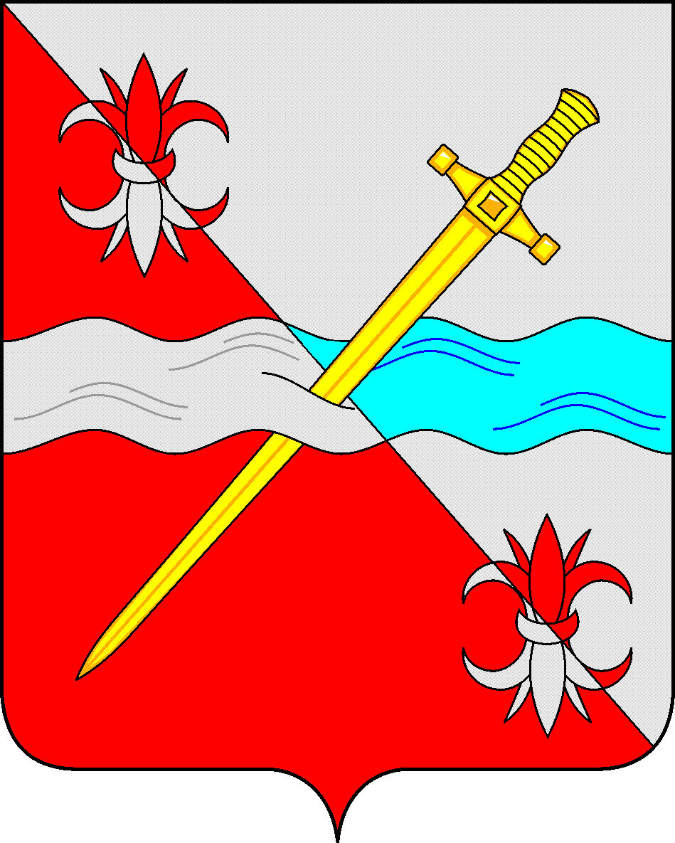
СОВЕТ
депутатов Советского городского округа
Ставропольского края

РЕШЕНИЕ

05 сентября 2023 г. № 104
г. Зеленокумск

Об утверждении изменений, которые вносятся в решение Совета депутатов Советского городского округа Ставропольского края от 24 августа 2018 г. № 169 «О звании «Почетный гражданин Советского городского округа»

Руководствуясь ст. 5 Закона Ставропольского края от 30 июля 2014 года № 78-кз «О наградах в Ставропольском крае», Законом Ставропольского края от 30 мая 2023 г. 51-кз «О наделении Советского городского округа Ставропольского края статусом муниципального округа», ст. 33 Устава Советского городского округа Ставропольского края, решением Совета депутатов Советского городского округа Ставропольского края от 24 августа 2018 г. №168 «О Положении о наградах и поощрениях Советского муниципального округа Ставропольского края» (с изменением), Совет депутатов Советского городского округа Ставропольского края

РЕШИЛ:

1. Утвердить прилагаемые изменения, которые вносятся в решение Совета депутатов Советского городского округа Ставропольского края от 24 августа 2018 г. № 169 «О звании «Почетный гражданин Советского городского округа».
2. Обнародовать настоящее решение в форме размещения в сетевом издании – сайте муниципальных правовых актов Советского городского округа Ставропольского края и в муниципальных библиотеках.
3. Настоящее решение вступает в силу со дня официального обнародования в форме размещения в сетевом издании – сайте муниципальных правовых актов Советского городского округа Ставропольского края.

Председатель Совета депутатов
Советского городского округа
Ставропольского края Н.Н. Деревянко

Глава Советского городского округа
Ставропольского края С.В. Гультяев

Утверждены
решением Совета депутатов
Советского городского округа
Ставропольского края
от 05.09.2023 г. № 104

Изменения,
которые вносятся в решение Совета депутатов Советского городского округа Ставропольского края от 24 августа 2018 г. № 169 «О звании «Почетный гражданин Советского городского округа»

1. Наименование решения изложить следующей редакции:
«О звании «Почетный гражданин Советского муниципального округа».
2. В пункте 1 решения:
2.1. В подпункте 1.1 слова «городского округа» заменить словами «муниципального округа».
2.2. В подпункте 1.2 слова «городского округа» заменить словами «муниципального округа».
2.3. В подпункте 1.3 слова «городского округа» заменить словами «муниципального округа».
2.4. В подпункте 1.4 слова «городского округа» заменить словами «муниципального округа».
3. В положении о звании «Почетный гражданин Советского городского округа»:
3.1. Наименование изложить в следующей редакции:
«Положение о звании «Почетный гражданин Советского муниципального округа».
3.2. В пункте 1:
3.2.1: Слова «городского округа» заменить словами «муниципального округа»;
3.2.2. Слова «городским округом» заменить словами «муниципальным округом».
3.3. В пункте 2 слова «городского округа» заменить словами «муниципального округа».
3.4. В пункте 4 слова «Положения о наградах и поощрениях Советского городского округа Ставропольского края» заменить словами «Положения о наградах и поощрениях Советского городского округа Ставропольского края».
3.5. В пункте 18 слова «городского округа» заменить словами «муниципального округа».
4. В приложении к Положению о звании «Почетный гражданин Советского городского округа»:
4.1. Наименование приложения изложить в следующей редакции:
«Приложение к Положению о звании «Почетный гражданин Советского муниципального округа».
4.2. В наименовании наградного листа слова «городского округа» заменить словами «муниципального округа».
5. В описании нагрудного знака «Почетный гражданин Советского городского округа» в наименовании и по тексту слова «городского округа» заменить словами «муниципального округа».
6. В описании удостоверения о присвоении звания «Почетный гражданин Советского городского округа»:
6.1. Наименование изложить в следующей редакции:
«Описание удостоверения о присвоении звания «Почетный гражданин Советского муниципального округа».
6.2. В абзаце первом слова «городского округа» заменить словами «муниципального округа».
6.3. В абзаце втором слова «городского округа» заменить словами «муниципального округа».
6.4. В абзаце третьем слова «городского округа» заменить словами «муниципального округа».
6.5. В абзаце пятом слова «городского округа» заменить словами «муниципального округа».
7. В образце удостоверения о присвоении звания «Почетный гражданин Советского городского округа»:
7.1. В наименовании и по тексту слова «Почетный гражданин Советского городского округа» заменить словами «Почетный гражданин Советского муниципального округа».
7.2. Слова «герб Советского городского округа Ставропольского края» заменить словами «герб Советского муниципального округа Ставропольского края».

